FORMULARIO DE POSTULACIÓN VIA
(Descargue formulario editable, recuerde completar utilizando calibrí 11 interlineado sencillo)

- IDENTIFICACIÓN PERSONAL
Nombre candidato
RUT
Correo electrónico institucional
Anexo / celular
Unidad académica
B. TRAYECTORIA ACADÉMICA UANDES
Año de inicio como docente UANDES
Categoría docente (Jornada / Honorario)
Categorización académica (si aplica)
Cursos dictados en la Universidad de los Andes vinculados a la temática del proyecto que se presenta.
Asignatura | Carrera/Programa |  | Pregrado /Postgrado | Número aproximado de alumnos
C. IMPACTO DEL PROYECTO
Nombre de Asignatura | Código de Asignatura |  | Año de la Carrera | N° de estudiantes impactados
Nombre del proyecto

D. ANTECEDENTES DEL PROYECTO
I. INFORMACIÓN DE LA UNIVERSIDAD A LA QUE POSTULA
Complete el cuadro adjunto con la información de la universidad a la que postula y los datos del referente académico que lo recibirá en la Pasantía.
Nombre Universidad | Ciudad | País | Periodo tentativo de la pasantía (número de días/mes/año):
Nombre del académico referente en el extranjero |  | Unidad académica a la que pertenece | Línea de su especialidad.

II. PROBLEMA U OPORTUNIDAD
- Describa y justifique el problema u oportunidad que se abordaría con su propuesta.
- Fundamente porqué su propuesta contribuiría a la solución de la problemática o aprovechamiento de la oportunidad.
- Argumente porqué la propuesta es una innovación.

(máximo 300 palabras)

1.

2.

3.

III. ANÁLISIS DEL ESTADO DEL ARTE
- Presente una revisión de lo que se está realizando en cuanto al tema objeto de estudio
- Refiérase a los planteamientos teóricos que existen, enfocándose en otras experiencias y/o los avances en esta materia. (máximo 300 palabras)
1.

2.

IV. RESULTADOS O ACTIVIDADES PREVIAS
- Indique si existen resultados previos que usted haya obtenido o actividades que haya desarrollado, que aporten a la continuidad o mejora de la propuesta presentada.
- De no existir resultados previos fundamente desde su experiencia la pertinencia de la aplicación de la innovación metodológica que postula.
(máximo 250 palabras)
1.
2.

V. OBJETIVOS
Indique los objetivos que espera cumplir en la experiencia educativa en la Pasantía. (Máximo 2 objetivos)

VI. RESULTADOS ESPERADOS
Plantee los resultados que espera que sus estudiantes alcancen en la innovación educativa que desarrollará en su asignatura, sobre la base de su experiencia en la Pasantía. (a lo menos 3 resultados esperados)
VII. DESARROLLO DEL PROYECTO
Complete el cuadro adjunto con el objetivo de que la comisión evaluadora pueda visualizar mejor la propuesta que usted implementaría en su asignatura sobre la base de su experiencia en la pasantía y posterior ejecución del proyecto.

Etapa pasantía:
Actividades que usted realizará durante la pasantía:

Etapa Inicial del proyecto
Inicio | Descripción de las actividades previas para ejecutar el proyecto:  - | Profesionales que participan: (docentes y otros profesionales o ayudantes que ejecutarán las actividades)  PP:  Rol: |  | Grupo objetivo (a quienes está dirigido el proyecto) | Recursos requeridos (si aplica):
Etapa de ejecución del proyecto
Ejecución | Descripción de las actividades que se desarrollarán durante la ejecución del proyecto (enumere las que necesite):  1.  2. | Profesionales que participan: (docentes y otros profesionales o ayudantes que ejecutarán las actividades)  P.P:  Rol: |  | Grupo objetivo (quienes participarán de las actividades proyecto)  G.O:  Rol: | Recursos utilizados (si aplica):
Etapas de cierre del proyecto
Evaluación | Instrumento con el cual se evaluará el cumplimiento del proyecto. (rúbrica, encuesta satisfacción, encuesta percepción, lista coteja, entre otros):  - |  | Instancia evaluativa (momento en que se aplicará la evaluación):  - | Agentes que evalúan  (a quienes se aplicarán los instrumentos):  - | Indicadores de productos desarrollados (si aplica, N° de videos elaborados, N° de  documentos para repositorio. Otros recursos.)
Difusión | Actividad que se realizará para difundir los resultados del proyecto:  - |  | Instancias de difusión:  - | Participantes | Apoyo para la difusión (si lo requiere):

VIII. CALENDARIZACIÓN
Señale los principales hitos que se realizarán durante la implementación del proyecto. Señale su temporalidad marcando con una “X“los meses en que se desarrollará cada actividad. (utilice las filas que requiera).

Hitos del proyecto | Mes 1 | Mes 2 | Mes 3 | Mes 4 | Mes 5 | Mes 6

IX. PRESUPUESTO
Indique la estimación del costo que requerirá la Pasantía en el extranjero y otros recursos para la posterior implementación del proyecto en su asignatura de considerarlo necesario. Ajuste su presupuesto según lo requerido para la pasantía.

Ítem | Costo
- Pasajes (clase turista)

- Alojamiento

- Viáticos (transporte, alimentación)

- Seguro de viaje
- Otros (detalle cuáles)

IX. PROYECCIÓN
Indique cuál sería la estrategia de desarrollo de su propuesta para sostenerse en el tiempo o para su mejora continua. (máximo 250 palabras)
Indique las necesidades de apoyo o acompañamiento que el CID pudiera brindarle (respuesta opcional)

- Documentos por adjuntar con el proyecto:
1. Carta de apoyo al proyecto de pasantía del/de la postulante firmada por el director responsable de su Unidad Académica, avalando la presente postulación y estableciendo el compromiso de la unidad académica para proyectar y sostener el proyecto en el tiempo. (se adjunta formato).
2. Carta de apoyo/invitación de parte del profesor y/o facultad extranjera donde se realizará la pasantía, en donde se señalen las fechas y el detalle de la visita. (formato libre).
A continuación, se presenta el formato de carta compromiso de su unidad académica, en apoyo a su postulación, la cual en principio tiene por objetivo brindar apoyo en la difusión de sus resultados al interior de la comunidad académica. Complétela modificando los datos señalados en color rojo.

Formato de Carta compromiso de la Unidad Académica en pos de la difusión de la Pasantía.

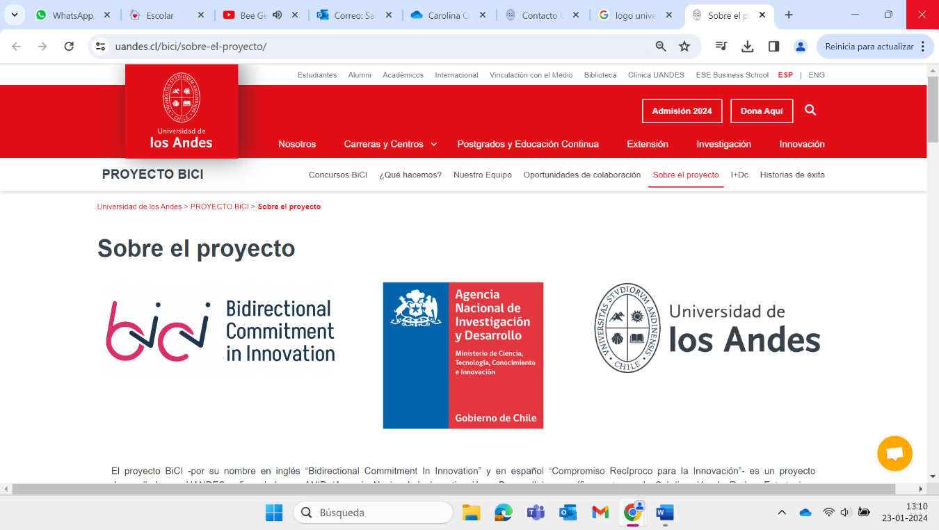

Santiago, (fecha)

CARTA COMPROMISO UNIDAD ACADÉMICA
UNIVERSIDAD DE LOS ANDES

Subdirección de Innovación y Tecnología
Presente
En mi calidad de (indique su cargo), vengo a hacer presente el compromiso de apoyar a nuestra/o representada/o (nombre completo del docente) en postular con su proyecto denominado (Nombre del proyecto) al concurso VIA perteneciente a la Subdirección de Innovación y Tecnología de la Universidad.

La entidad que represento está interesada en apoyar la proyección y sostenibilidad de este proyecto en el tiempo a través de las siguientes acciones.

Declaro conocer los objetivos y resultados esperados del proyecto y me comprometo a poner a disposición el apoyo necesario para su difusión al interior de la comunidad académica si se adjudica la implementación.

Sin otro particular, saluda atentamente a Ud.

(Nombre, Cargo, Facultad o Escuela)

